Presseinformation 9/2021

20 Jahre grüne Wärme für das 21. Jahrhundert

Vor zwei Jahrzehnten startete tecalor mit 15 Gerätevarianten – heute sind es 90 Wärmepumpen und Lüftungssysteme, die von mehr als 90 Beschäftigten geplant und vertrieben werden.

Mit einem großen „Danke“ wandten sich die Geschäftsführer Burkhard Max und Karl Stuhlenmiller im Oktober an ihre Fachpartner im Handwerk. Es gab etwas zu feiern am Firmensitz in Holzminden: „20 Jahre grüne Wärme für das 21. Jahrhundert“. Mutige Menschen gründeten in dieser Zeit ein neues Unternehmen unter dem Slogan „Zukunft im Haus“. Drei Büroräume gab es damals bei tecalor in Holzminden. Heute arbeiten an den beiden Standorten Holzminden und Neu-Ulm sowie in vielen kleineren Büros in ganz Deutschland mehr als 90 Beschäftigte. Zudem verfügt tecalor über vier Schulungsräume in Holzminden, Oberhausen, Nürnberg und Böblingen. „Mit diesem Konzept sind wir immer nah dran an unseren Marktpartnern“, erläutern die Geschäftsführer.

Von Exoten und Verantwortung

„Seit 2001 bringen wir grüne Wärme in die Häuser – also auch schon zu einer Zeit, als Wärmepumpen und Lüftungsanlagen in den Köpfen vieler Bauherren noch nicht allzu präsent waren sondern vielerorts als Exoten galten“, betont Burkhard Max. „Wir finden, die Wärmeversorgung in Deutschland muss aber noch umweltfreundlicher werden. Nur dann haben wir eine Chance, die CO₂-Emissionen nachhaltig zu senken und die verabschiedeten Klimaziele zu erreichen. Bei tecalor sind wir uns dieser Verantwortung bewusst und wissen, dass erneuerbare Energien der Schlüssel dazu sind.“

Fachhandwerker, Planer und Haushersteller stellen für tecalor seit geraumer Zeit das Bindeglied dar zwischen dem Unternehmen und den Bauherren, die nach der richtigen Haustechnik für ihre Immobilie suchen. Deshalb spielt der gute und direkte Kontakt zu den Fachpartnern von Anbeginn bis heute eine große Rolle – und deshalb entschied sich tecalor von Anbeginn an für den zweistufigen Vertrieb. „Mit dem ständig wachsenden Online-Shop und anderen zeitgemäßen Services zeigen wir, dass wir die Bedürfnisse unserer Fachpartner immer im Blick haben“, erklärt Stuhlenmiller.

Zum Firmenjubiläum gab es aufgrund der Pandemie keine große Party, dafür verschiedene Einzelevents, zu denen etliche Fachpartner eingeladen waren. Hier fand ein reger Austausch statt zu aktuellen Themen, wie Sanierung, Lüftung und Großprojekten. „Leider konnten wir aufgrund der Gegebenheiten nicht alle unsere Fachpartner bei diesen Events sehen“, bedauert Max. „Zum 25. Jubiläum wollen wir das aber mit allen nachholen – hoffentlich pandemiefrei.“

Weitere aktuelle Informationen unter www.tecalor.de/20-Jahre

Zeichen: 2.584 Z.i.L.

Pressebild:

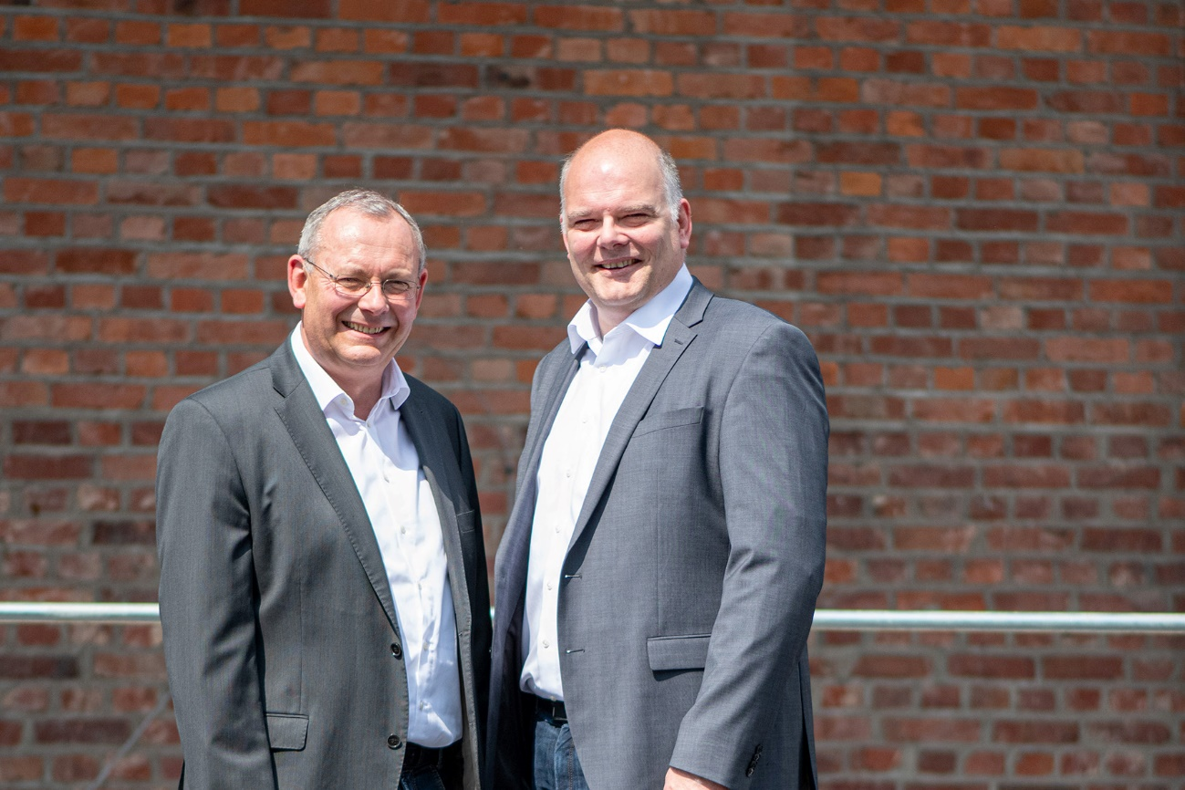

Karl Stuhlenmiller und Burkhard Max, Geschäftsführer des Systemtechnik-Spezialisten tecalor

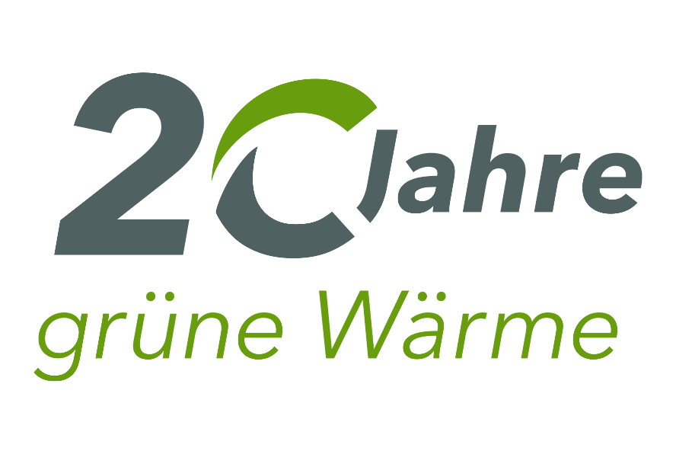

Bilder und Texte zum Download:
https://www.tecalor.de/pressemeldungen

Weitere Informationen:

tecalor: tecalor GmbH
Lüchtringer Weg 3 | 37603 Holzminden

Internet: www.tecalor.de
E-Mail: info@tecalor.de
Telefon: +49 5531 9 906 895 082

Pressekontakt: Sonja Knoke
E-Mail: Sonja.Knoke@tecalor.de
Telefon: +49 5531 702 958 30
Telefon: +49 5531 702 958 30

